**Практическое занятие №32**

**Проверка наличия и сроков действия сертификатов**

**Цель работы:** научиться анализировать сертификаты соответствия.

**Порядок выполнения работы:**

1. Изучить теоретическую часть методических указаний;

2. Рассмотреть сертификат соответствия и провести его анализ, опираясь на приведенные вопросы;

3. Ответить на контрольные вопросы письменно;

4. Сделать выводы по проделанной работе.

**1**. **Теоретическая часть**

Сертификат соответствия – это специальный документ, который подтверждает, что продукция качественная и соответствует российским стандартам (ГОСТ, ТУ).

Орган по сертификации после анализа протоколов испытаний, оценки производства, анализа других документов о соответствии продукции, осуществляет оценку соответствия продукции установленным требованиям. Результаты этой оценки отражают в заключении эксперта. На основании данного заключения орган по сертификации принимает решение о выдаче сертификата, оформляет сертификат и регистрирует его. Сертификат действителен только при наличии регистрационного номера. В сертификате указывают все документы, служащие основанием для выдачи сертификата, в соответствии со схемой сертификации. Срок действия сертификата устанавливает орган по сертификации с учетом срока действия нормативных документов на продукцию, но не более чем на три года.

Продукция, на которую выдан сертификат, маркируется знаком соответствия, принятым в системе. Маркирование продукции знаком соответствия осуществляет изготовитель (продавец) на основании сертификата соответствия.

Критериями для определения периодичности и объема инспекционного контроля являются степень потенциальной опасности продукции, стабильность производства, объем выпуска, наличие системы качества, стоимость проведения инспекционного контроля и т.д.

Сертификат соответствия ГОСТ Р имеет следующие пункты:

1. № сертификата соответствия:

В данной строке указывается уникальный номер СС.

Пример: РОСС RU.АЮ40.C12345

Расшифровка номера:

RU – сокращенное обозначение страны производителя товара. В данном случае Россия.

АЮ40 – сокращенное обозначение органа по сертификации выдавшего данный сертификат. Каждый орган по сертификации имеет как полное словесно название, так и сокращенное обозначение, состоящее из двух букв и двух цифр.

Буква С в последней части номера обозначает код типа объекта сертификации:

A – партия (единичное изделие), сертифицированная на соответствие обязательным требованиям;

B – серийно выпускаемая продукция, сертифицированная на соответствие обязательным требованиям;

C – партия (единичное изделие), сертифицированная на соответствие требованиям нормативных документов;

H – серийно выпускаемая продукция, сертифицированная на соответствие требованиям нормативных документов;

E – транспортное средство, на которое выдается одобрение типа транспортного средства.

Оставшиеся цифры являются просто внутренним (для органа по сертификации) порядковым номером сертификата, в порядке включения в Государственный реестр.

2. Срок действия сертификата соответствия:

В данном пункте указывается срок действия СС. Если окончание срока действия сертификата не указано или указан прочерк, это обозначает, что сертификат бессрочный.

3. Орган по сертификации:

В данном пункте указывается полное словесное название органа по сертификации, выдавшего сертификат, а также его адрес и телефон.

4. Сертифицируемая продукция:

В этом пункте указывается полное название продукции, а также возможно упоминание о номере контракта поставки, инвойса, размера партии или указание слов «серийный выпуск».

5. Соответствует требованиям нормативных документов:

Данный пункт заполняется органом по сертификации и сообщает, требования каких документов соответствует данная продукция.

6. Изготовитель:

В данном пункте указывается полное название фирмы производителя, и его юридический адрес. В данном пункте возможно указание только одной фирмы.

7. Сертификат выдан:

В данном пункте указывается полное название фирмы держателя сертификата, его юридический адрес, ИНН (для российских фирм) и возможен телефон. Фирма- производитель продукции и фирма держатель сертификата могут быть как различными, так и одним и тем же лицом. В данном пункте возможно указание только одной фирмы.

8. На основании:

В данном пункте указываются документы, на основании которых орган по сертификации выдал данный сертификат. Ими могут быть: протоколы сертификационных испытаний продукции, декларации соответствия, зарубежные сертификаты (например, сертификаты систем качества: ISO, TUFF), или акты осмотра помещений, акты отбора образцов.

9. Дополнительная информация:

В данном пункте указываются дополнительные сведения.

10. Код ОК 005 (ОКП) (расположен справа):

В данном пункте указывается код ОКП (Общероссийский классификатор продукции). В коде ОКП 6 цифр.

11. Код ТН ВЭД (расположен справа):

В данном пункте указывается код ТН ВЭД (Товарная номенклатура внешнеэкономической деятельности). В сертификатах наличие кода ТН ВЭД не обязательно. В коде ТН ВЭД 10 цифр.

**2.** **Практическая часть**

**1. Рассмотреть приведенный ниже сертификат соответствия и провести его анализ, письменно ответив на вопросы.**

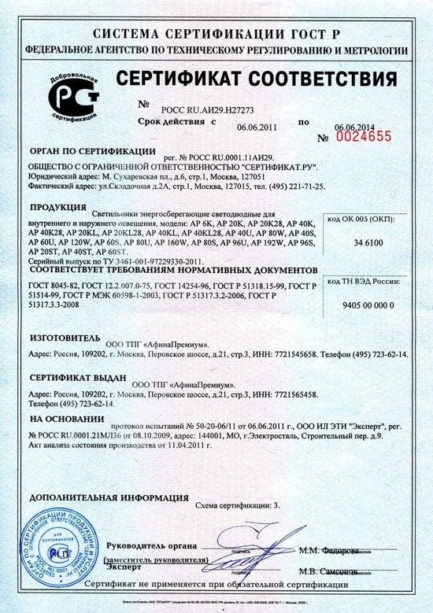

**1. Какой орган по сертификации выдал сертификат соответствия?**

Общество с ограниченной ответственностью «Сертификат.ру»

**2. На какую продукцию выдан сертификат?**

Светильники энергосберегающие светодиодные для внутреннего и наружнего освещения, модели: АР 6К, АР 20К, АР 20К28, АР 40К, АР 40К28, АР 20KL, AP 20KL28, AP 40KL, AP 40KL28, AP 40U, AP 80W, AP 40S, AP 60U, AP 120W, AP 60S, AP 80U, AP 160W, AP 80S, AP 96U, AP 192W, AP 96S, AP 20ST, AP 40ST, AP 60ST

**3. Какой срок действия сертификата?**

С 06.06.2011 по 06.06.2014

**4. Требованиям каких нормативных документов соответствует сертификат?**

Соответствует требованиям нормативных документов ГОСТ 8045-82, ГОСТ 12.2.007.0-75, ГОСТ 14254-96, ГОСТ Р 51318.15-99, ГОСТ Р 51514-99, ГОСТ Р МЭК 60598-1-2003, ГОСТ Р 51317.3.2-2006, ГОСТ Р 51317.3.3-2008

**5. Кто является изготовителем продукции?**

Изготовитель: ООО ТПГ «АфинаПремиум»

**6. На основании чего выдан сертификат?**

Сертификат выдан на основании: протокол испытаний №50-20-06/11 от 06.06.2011г., ООО ИЛ ЭТИ «Эксперт», рег. №РОСС RU.0001.21МЛ36 от 08.10.2009

**2. Ответить на контрольные вопросы письменно:**

**1. Что такое сертификат соответствия?**

Сертификат соответствия – это специальный документ, который подтверждает, что продукция качественная и соответствует российским стандартам (ГОСТ, ТУ).

**2. На основании какого документа орган по сертификации принимает решение о выдаче сертификата?**

Орган по сертификации после анализа протоколов испытаний, оценки производства, анализа других документов о соответствии продукции, осуществляет оценку соответствия продукции установленным требованиям.

**3. При каком условии сертификат действителен?**

Сертификат действителен только при наличии регистрационного номера.

**4. Чем маркируется продукция, на которую выдан сертификат?**

Продукция, на которую выдан сертификат, маркируется знаком соответствия, принятым в системе.

**5. Кто осуществляет маркирование продукции знаком соответствия?**

Маркирование продукции знаком соответствия осуществляет изготовитель (продавец) на основании сертификата соответствия.

**6. Что является критериями для определения периодичности и объема инспекционного контроля?**

Критериями для определения периодичности и объема инспекционного контроля являются степень потенциальной опасности продукции, стабильность производства, объем выпуска, наличие системы качества, стоимость проведения инспекционного контроля и т.д.